ФЛАНКИРОВКА ШАШКОЙ (ДЖИГИТКА)
280 дней назад 2 Комментарии Рубрики: Оружие, Единоборства, Военное дело Теги: Фланкировка шашкой,Фланкировка, джигитка, шашка

Группа "Шашака казачья"

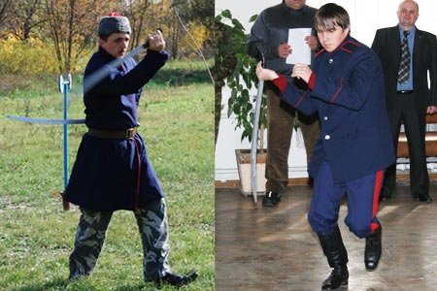
Фланкировка шашкой
4.1. Методика обучения.
Обучение фланкировке шашкой следует начинать с правильного вынимания шашки из ножен, которое производится из исходного положения. При разучивании тех или иных движений принимается исходное положение: нужно стать по стойке смирно, правая рука опущена по шву, левая обхватывает ножны у устья шашки (рис. 15).
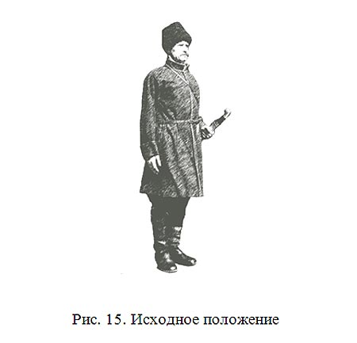
Если обучение проходит в группе, звучит команда: СТАНОВИСЬ. По этой команде обучающийся поворачивается в пол-оборота налево так, чтобы носок и каблук правой ноги были впереди каблука левой, а носок левой ноги был в направлении первоначального положения плеч. Голову казак оставляет в таком положении, чтобы левый глаз был против середины груди. Нужно шашку взять в левую руку, свободно опущенную, ниже рукояти, имея большой палец внутри, а остальные снаружи; повернуться вполоборота налево и приставить правую ногу к левой под прямым углом; каблук правой должен быть впереди каблука левой ноги и носок правой – по направлению к обучающему.
Вынимание шашки из ножен и развязывание кисти.
Шашки для отдания чести вынимаются в три приёма, по команде: шашки – ВОН, причем первый приём исполняется по команде шашки, а прочие – по команде ВОН.
Первый приём. Пропустить кисть правой руки между локтем левой и бедром и взять за рукоять шашки, положив пальцы на брюшко (рис. 16).
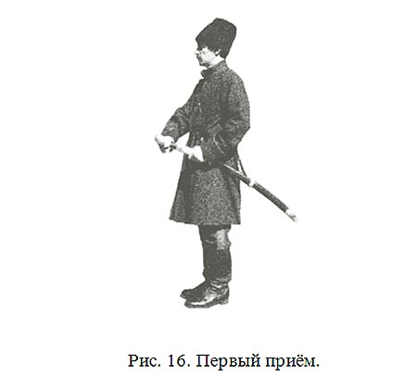
Второй приём. Казак вынимает шашку на ширину ладони из ножен (рис. 17).
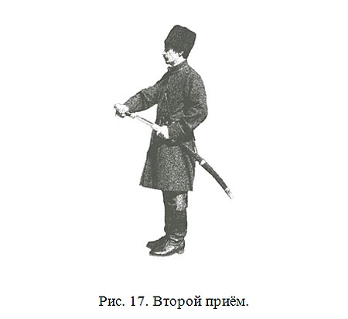
Третий приём. Поднять шашку острием кверху, а лезвием влево так, чтобы рукоять находилась выше головы, а правая рука была чуть согнута в локте. Это движение используется при салюте оружием, когда шашка берется подвысь, т.е. обхватывается рукоять всею кистью правой руки и, накладывается большой палец вдоль боковой стороны рукояти, обращенной к себе, поднимается шашка к воротнику так, чтобы кисть находилась на высоте воротника и на четверть впереди его. Клинок держится лезвием в левую сторону, острием вверх и несколько назад (рис. 18).
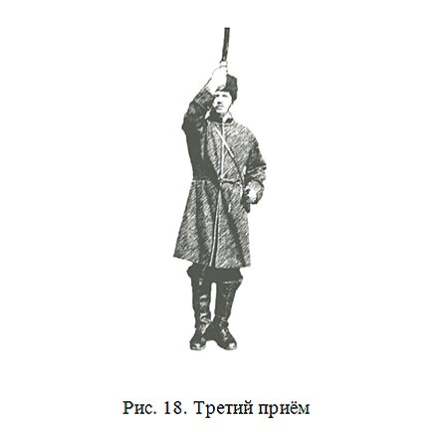
Четвертый приём. Вставить шашку обухом в выемку правого плеча, где проходит на отделке шов рукава, взяв рукоять в обхват большим, средним и указательным пальцами правой руки; последние же два – прижимает свободно к ладони и опускает правую руку, слегка согнув её в локте, мякотью кисти на бедро. Шашка должна быть вставлена в разрез плеча так, чтобы лезвие не было повернуто ни вправо, ни влево (рис. 19).
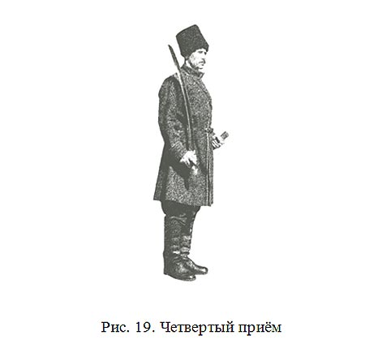
Для вкладывания шашек в ножны подается команда: шашки в нож-ны. По этой команде шашки вкладываются в три приёма.
Первый приём. Обхватить правой рукой рукоять, поднять клинок острием вверх, а лезвием влево так, чтобы рукоять находилась выше головы.
Второй приём. Повернуть клинок острием вниз, опустить его между левым локтем и бедром, вложив только одно острие в отверстие ножен, причем голову держать прямо, не смотреть на ножны, а чувствовать острием вход в них и держать кисть правой рукой на высоте воротника.
Третий приём. Вложить клинок в ножны и правую руку опустить на место.
По команде: «Кисть развязать!» следует:
1) наложить правую руку на эфес шашки в обхват так, чтобы большой палец лег по спинке рукояти, для чего следует эфес левой рукой уклонить вперед.
2) Вынести шашку вперёд перед собой, по направлению правой ноги, на всю вытянутую руку так, чтобы рука, кисть и клинок составляли одну прямую линию и были на одной высоте с плечом. Клинок обращен лезвием книзу.
3) Выполняются круги для развязывания кисти перед боем – горизонтальные и боковые.
Круги делаются горизонтальные и боковые; горизонтальные – слева направо и справа налево, а боковые – влево и вправо (рис. 20).
По команде: горизонтальный круг слева – НАПРАВО, казак делает шашкой круг перед собой слева направо, после чего ставит шашку в первоначальное положение.
По команде: горизонтальный круг справа – НАЛЕВО, казак обращает кисть правой руки пальцами вверх и делает шашкой круг перед собой справа налево, после чего ставит шашку в первоначальное положение.
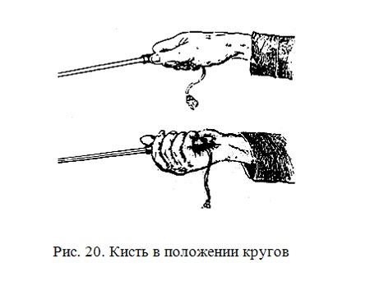
По команде: боковой круг – ВЛЕВО, казак поворачивает шашку лезвием вниз и, опуская остриё вниз налево, описывает круг назад у левого плеча.
По мере опускания острия, он поворачивает шашку лезвием кверху, а окончив круг, ставит её в первоначальное положение.
По команде: боковой круг – ВПРАВО, исполняется то же, что в предыдущем параграфе, но в правую сторону.
Как горизонтальные, так и боковые круги описываются непременно движением лишь одной кисти, причём рука должна быть, по возможности, неподвижна.
Приступая к изучению элементов фланкировки, предварительно следует ознакомить обучающихся с элементами казачьего шага, «гопанья», которое использовалось как в практике танца, так и в кулачных боях. В дальнейшем, после изучения техники движения рук, элементы совмещаются, и получается танец с оружием. На первоначальном этапе все упражнения джигитки делаются на месте.
«Колоброды». После освоения выхвата шашки из ножен следует приступить к разучиванию колобродов (восьмерок клинком в различных плоскостях и направлениях).
Колоброд боковой («чёрт»). ИП. Ноги на ширине плеч. Рука с шашкой опущена. По команде НАЧИНАЙ, обучаемый производит действие вынимания шашки из ножен правой рукой (если бы они висели на правом боку). При вынимании ладонь руки развернута во внешнюю линию, локоть полусогнут. Рука поднимается до уровня плеч, кисть разворачивается ладонью во внутреннюю линию, шашка острием направлена вверх. Рука совершает обратное движение, заходя назад за линию корпуса.
После освоения этого движения добавляем развороты корпуса в пол оборота направо и налево, что позволит острию клинка совершать боковую восьмерку.
Колоброд прямой и обратный. ИП – то же. Совершается восьмерки по внутренней и внешней стороне, сначала прямо, а затем в обратном направлении.
Колоброд за спину. Движением руки назад сверху, совершаем рубящий удар за спину, с пол оборотом направо, при возвращении клинка, его острие делает круг снаружи левого бока и возвращается в исходное положение.
Вертикальная восьмерка. Из ИП острие клинка рисует восьмерку перед корпусом, при этом ее плоскость все более принимают горизонтальное положение, что напоминает совершение шашкой двух конусообразых траекторий – конус снизу и конус вверху.
Розовый плащ. В свободной манере выполняются комбинации колобродов в разных направлениях, при этом переход между колобродами осуществляется через круги.
Перехваты шашки могут осуществляться как между пальцами (одним или двумя, которые перебрасываются через брюшко или спинку рукояти), или из руки в руку. То же касается элементов жонглирования шашкой.
Хлест шашкой – вертикальный. Исходное положение – ноги на ширине плеч, рука с шашкой опущена другая рука за спиной. Раз – шашка поднимается по вертикали вверх, ладонь руки обращена вправо (если рука правая), два – рука опускается вниз секуще-режущим ударом. Движение повторяется многократно. Это основное движение для всех ударов. Варьируется угол подъема и опускания. Добиваются «чувства» боевой части клинка, чтобы она двигалась по заданной траектории.
Хлест шашкой – диагональные 4 удара. По мулине. Техника выполнения тремя способами кистевым, за счет конусов, и локтевым за счет хлеста и потяга, а также за счет плечевого сустава из-за головы. Каждый удар влечет ногу вперёд или в сторону. Удар 1 по левой щеке, удар 2 по правой щеке противника. Удар 3 по левой стороне выставленной ноги противника, удар 4 по правой стороне выставленной ноги противника, 5 левый бок рубится, 6 рубится правый бок. 7 удар в голову, 8 удар режущий – «роспуск».
Волна – по 4-ём сторонам, один восходящий поворот на 90°, нисходящий и т.д.
«Гашник» – подпоясаться шашкой, сначала просто передать из одной руки в другую за поясом. Можно это делать с движением шашки по вертикальному кругу.
«Завязать гашник» – такая же передача но с движением острия клинка за спину, с имитацией колющего удара назад.
«Кресты» – в одну сторону восходящий и горизонтальный удары по крестообразной траектории.
При фланкировке используются различные перехваты. Важным условием перехвата должна быть его надежность, поэтому многочисленные пальцевые перехваты, а также перехваты перебросами и цирковым или хореографическим жонглированием злоупотреблять не рекомендуется.
Перехват должен быть прост и надежен в исполнении.
Пальцевой перехват. Исходное положение – шашка держится обычным хватом в руке. Выпрямляется два верхних пальца и переносятся с брюшка рукояти на ее спинку, затем переносится большой палец и остальные два пальца, шашка держится обратным хватом.
Перехват ладонный. Левая рука располагается перед грудью, большим пальцем вниз, открытой ладонью наружу. Правая рука располагает в левой рук шашку, острием вниз, лезвием наружу. Разжать правую ладонь и оставить шашку в левой ладони. Отнести левую руку с шашкой в сторону. Повторить зеркально.
Перехват «голубцы». Правую руку, держащую шашку обычным хватом, расположить перед собой. Левую руку поднять к правой, прижав внешнюю сторону ладони к внешней стороне правой ладони держащей шашку. Разворачивая правую ладонь пальцами вверх и направо, опустить клинок острием вниз и вложить рукоять шашки в левую руку.
Перехват обратный. Исходное положение – шашка обычным хватом в правой руке, в боевом положении. Совершая круг шашкой справа и выводя ее в удар сверху-вниз переместить правую руку на левую сторону, располагая ее у левого бока. Совершая круг шашкой в обратном направлении и выводя ее в косой удар слева направо, положить на спинку рукояти левую руку, открытой ладонью наружу и большим пальцем вниз. Оставить рукоять в левой руке и совершить удар держа шашку в левой руке обратным хватом.

